

兴业银行企业网上银行
客户使用手册

（在线汽车金融融资部分）

2016年10月
目 录

频道 | 指令 | 使用角色 | 功能 | 页码
融资直通车- 汽车金融 | 生成融资申请指令 | 经办 | 通过该功能录入融资相关信息，包括业务品种、金额、期限等 | 1
融资直通车- 汽车金融 | 融资指令查询 | 经办 | 查看提交至授权人员的融资指令明细及状态 | 7
融资直通车- 汽车金融 | 融资指令撤销 | 经办 | 撤销提交至授权人员的融资指令 | 8
融资直通车- 汽车金融 | 融资申请进度查询 | 经办 | 查看提交至银行的融资指令明细及状态 | 9
融资直通车- 汽车金融 | 融资明细查询 | 经办、授权 | 查看已出账的融资明细 | 10
融资直通车- 汽车金融 | 额度查询 | 经办 | 协议项下额度情况查询 | 11
融资直通车- 汽车金融 | 回款账户流水查询 | 经办 | 查询回款账户流水 | 11
融资直通车- 汽车金融 | 融资指令重发 | 经办 | 指令状态为“提交银行失败”的指令可以通过本交易复制重发 | 12
融资直通车- 汽车金融 | 融资指令授权 | 授权 | 对经办提交的融资指令进行授权、数字签名 | 13

本手册介绍在线汽车金融（在线融资）的9大功能，办理一笔融资申请，仅需经办操作“生成融资申请指令”、授权操作“融资指令授权”即可。

生成融资申请指令
  - 经办人员点击融资直通车→汽车金融→融资管理→生成融资申请指令
  - 选择要办理融资的协议，点击“下一步”

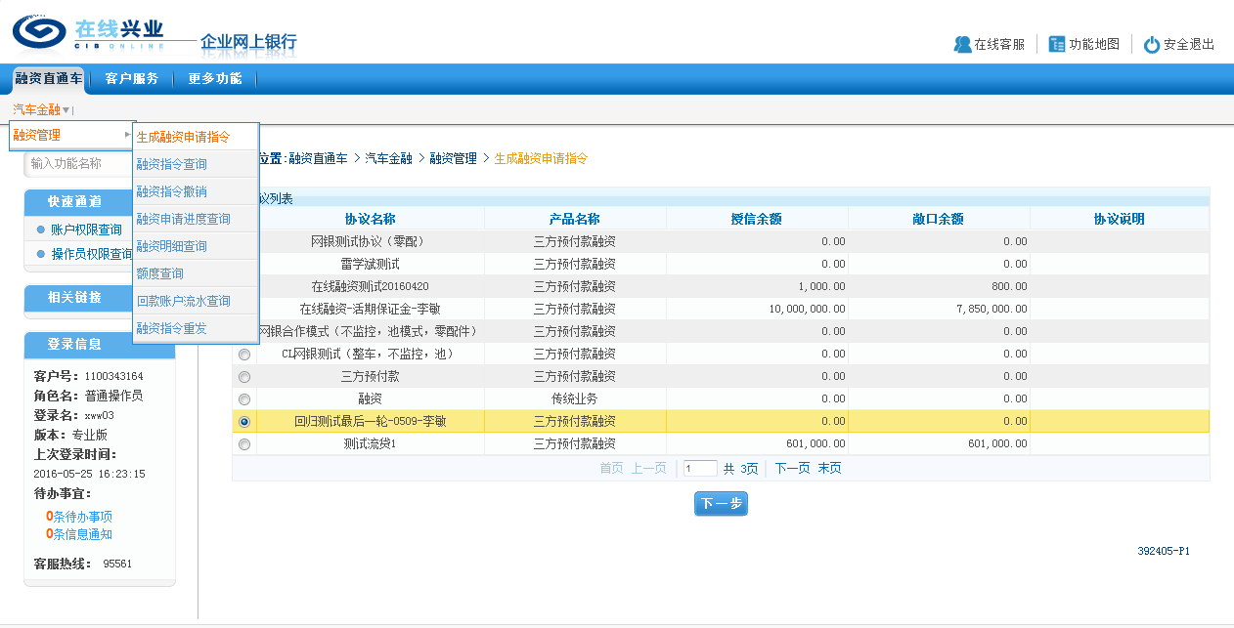

  - 选择要申请的业务品种，点击“下一步”

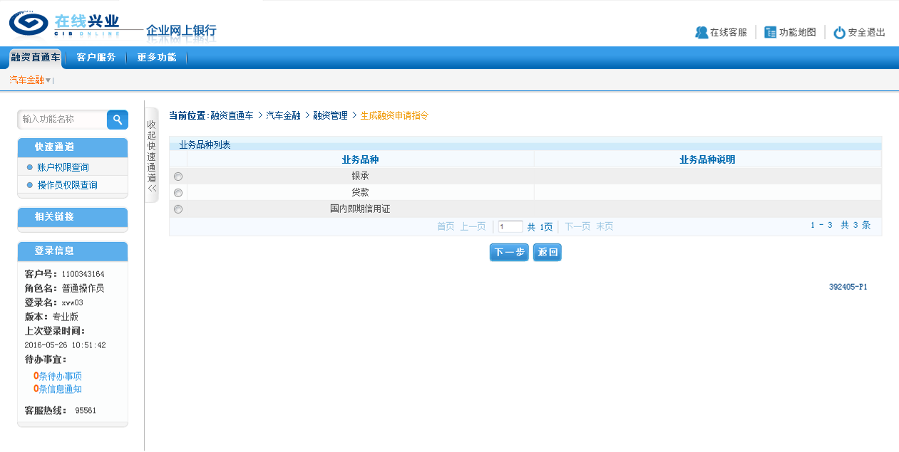

  - 点击“新增”，逐笔增加融资申请明细

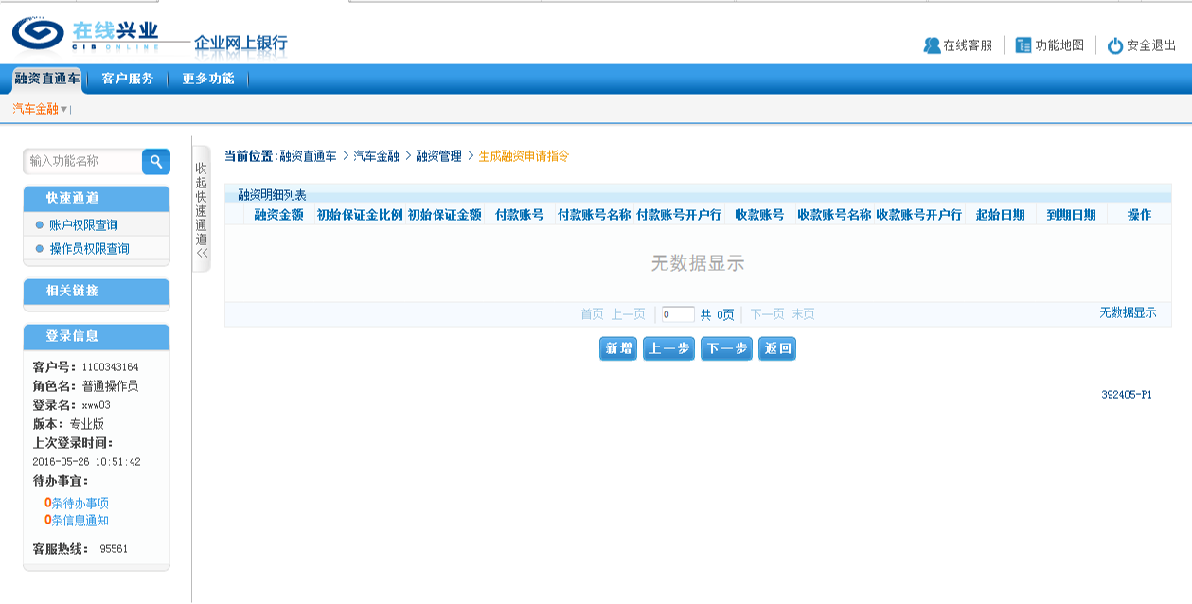

  - 填写融资申请明细后，点击“保存”

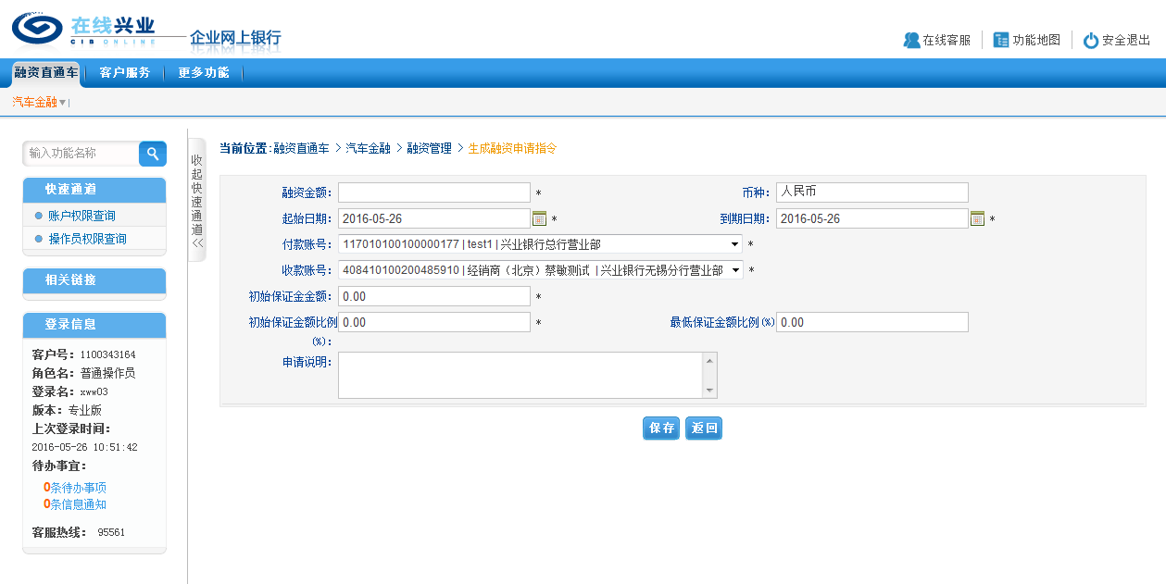

【注意事项】
- 同一笔融资申请项下如有多笔融资申请明细，“付款账号”必须相同；
- 同一笔融资申请项下融资申请明细到期日期必须相同（系统已控制）；
- 需缴存保证金的业务，保证金将从选定的“付款账号”中扣划；
- “最低保证金额比例”不可修改，实际缴存保证金比例必须大于等于“最低保证金比例”。
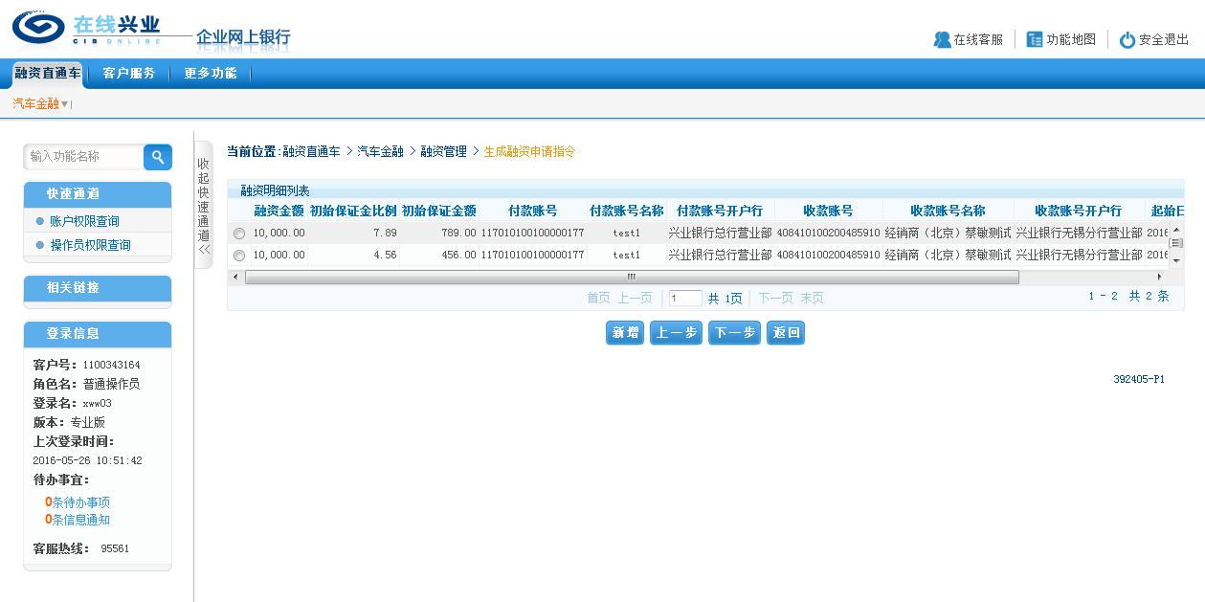
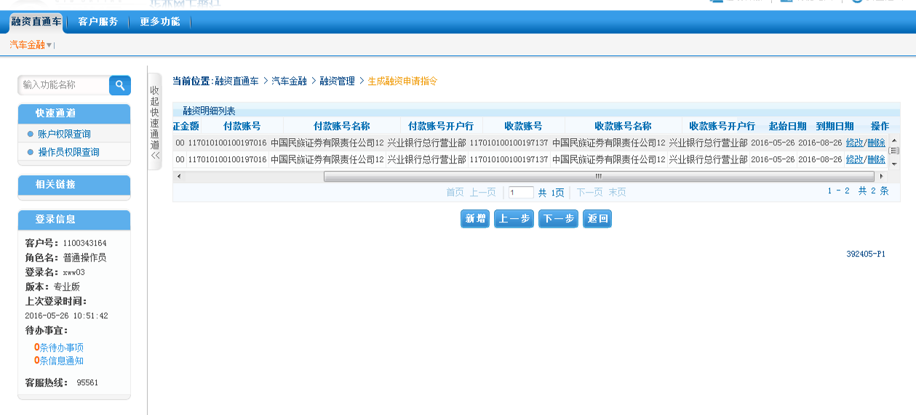

【注意事项】
- 需要修改数据请将滚动条拉至最后，选择“修改”或“删除”；
- 点击“上一步”为重新选择业务品种，申请数据不保留；点击“返回”为重新选择协议，申请数据不保留。

  - 申请信息及合同确认

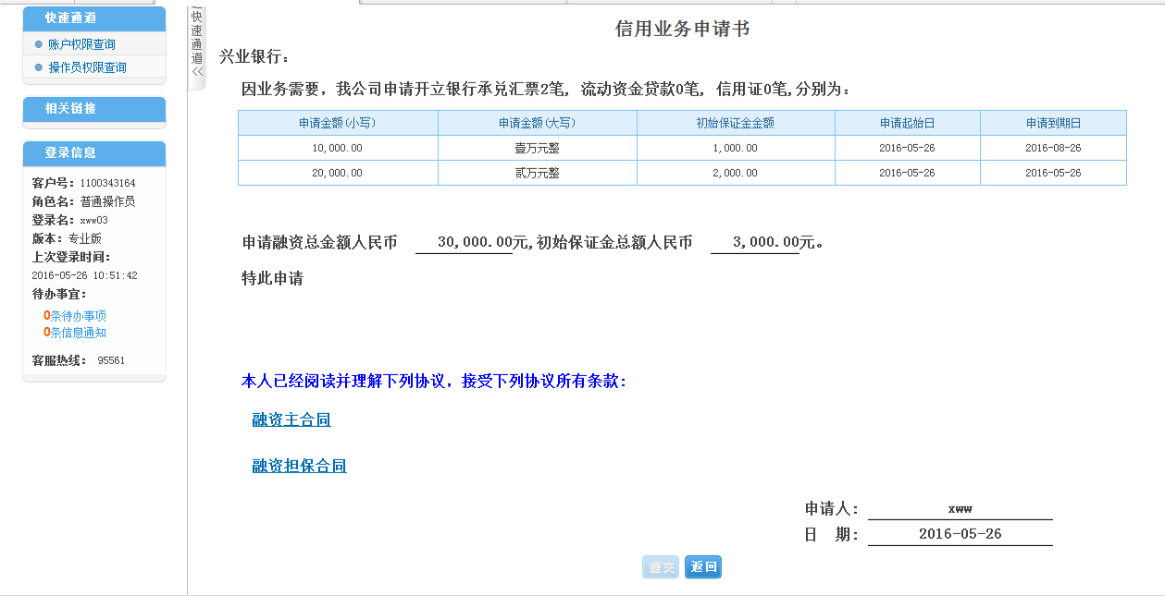
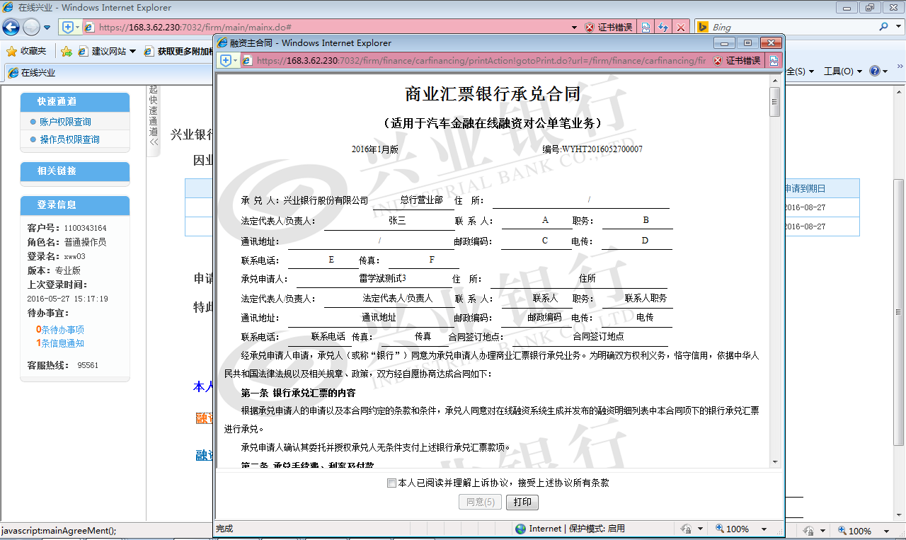
【注意事项】
- 需点击相关合同，在弹窗中确认合同内容无误后按照弹窗下部的指示操作；
- 合同未经确认前，“提交”按钮不可点击

  - 点击“提交”，融资申请提交至授权
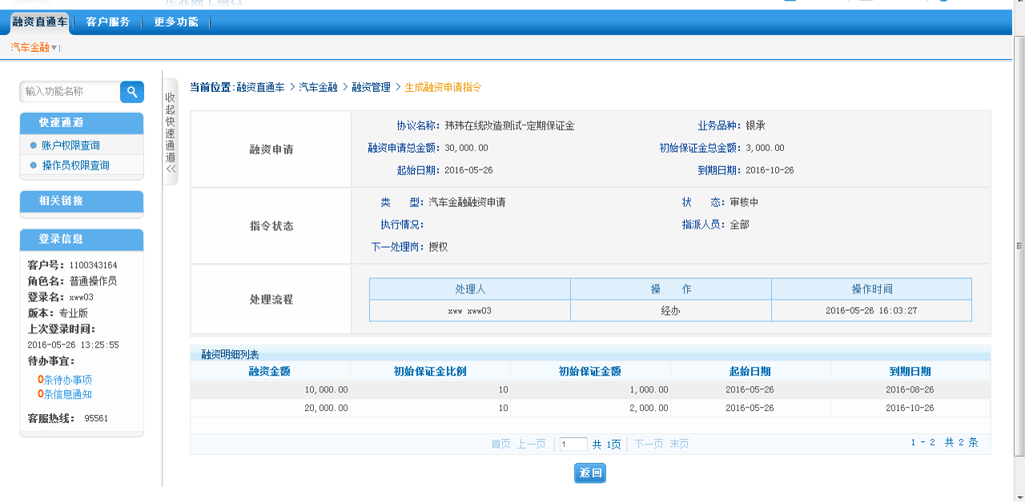

融资指令查询
  - 经办人员点击融资直通车→汽车金融→融资管理→融资指令查询

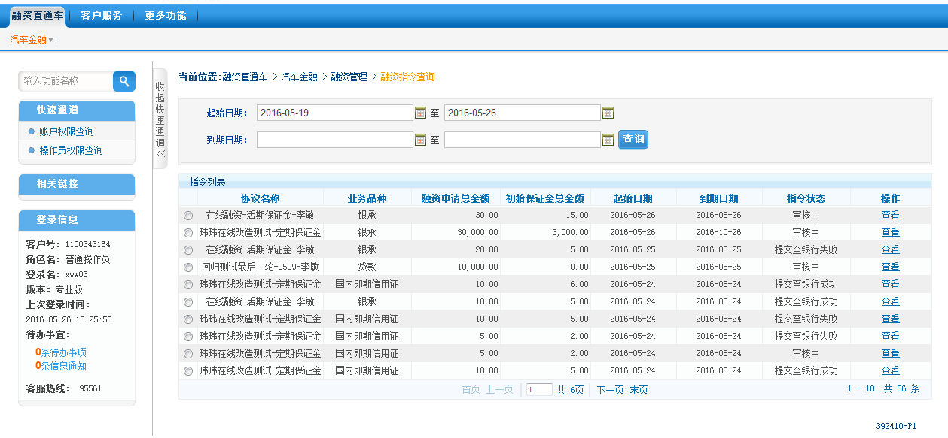

  - 点击“查看”

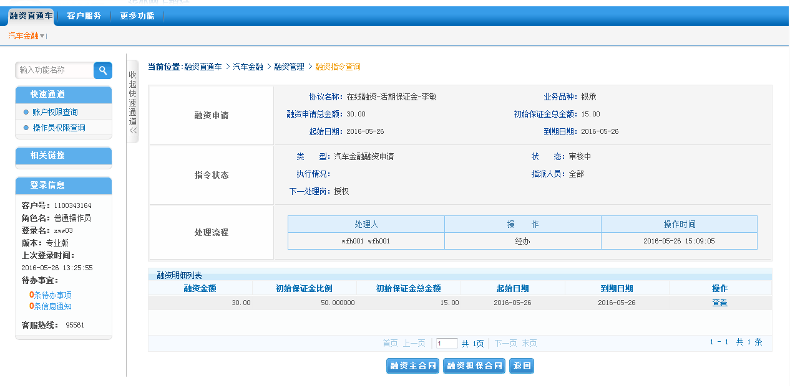

  - 点击相关合同，可查看提交给授权人员的合同内容

融资指令撤销
  - 经办人员点击融资直通车→汽车金融→融资管理→融资指令撤销
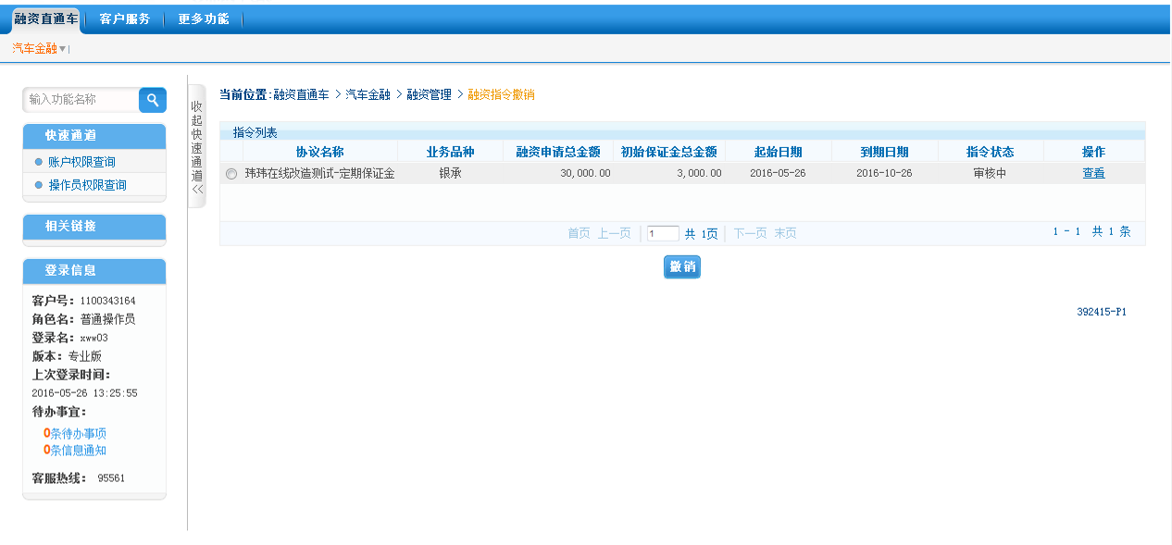

  - 选定要撤销的融资申请，点击“撤销”

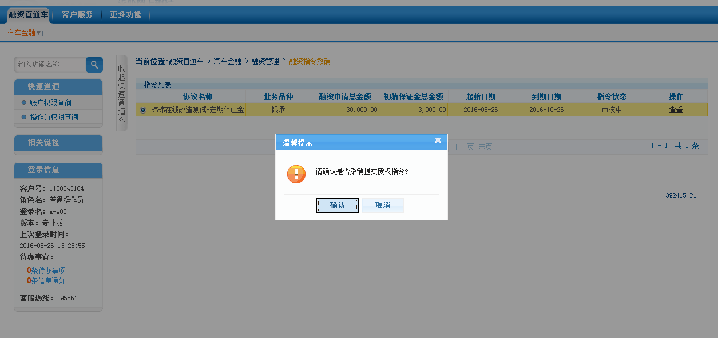

融资申请进度查询
  - 经办人员点击融资直通车→汽车金融→融资管理→融资申请进度查询
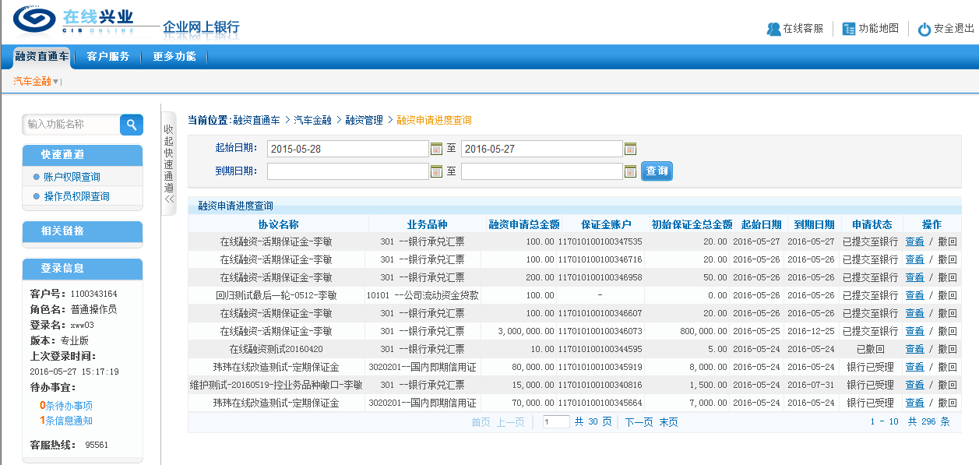
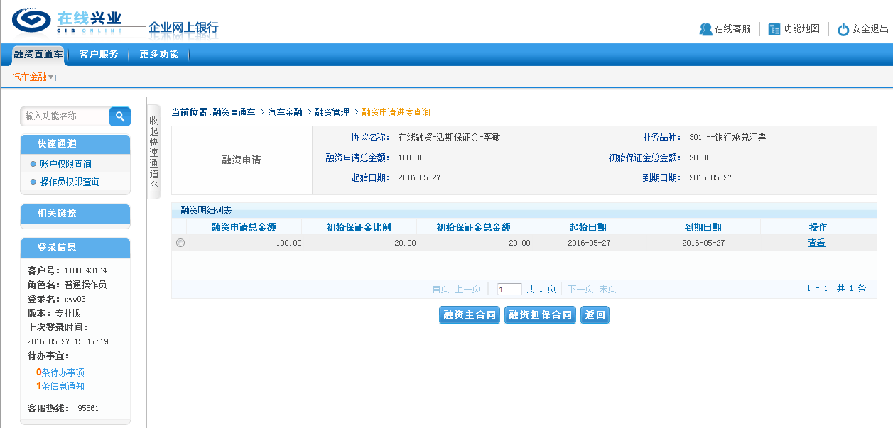

融资明细查询
  - 经办人员点击融资直通车→汽车金融→融资管理→融资明细查询

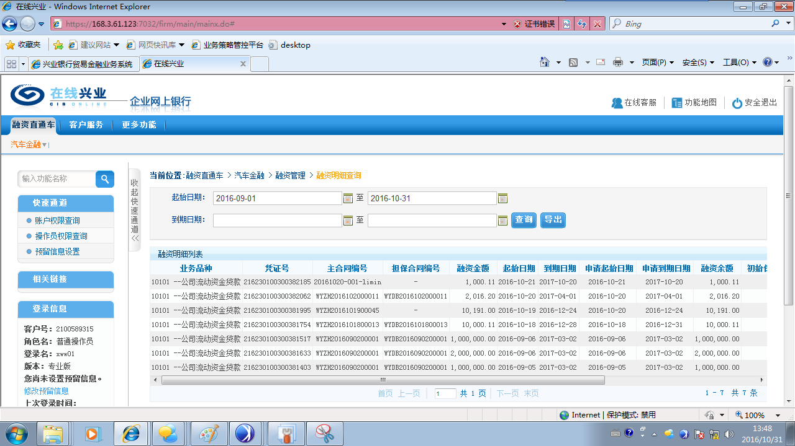

额度查询
  - 经办人员点击融资直通车→汽车金融→融资管理→额度查询
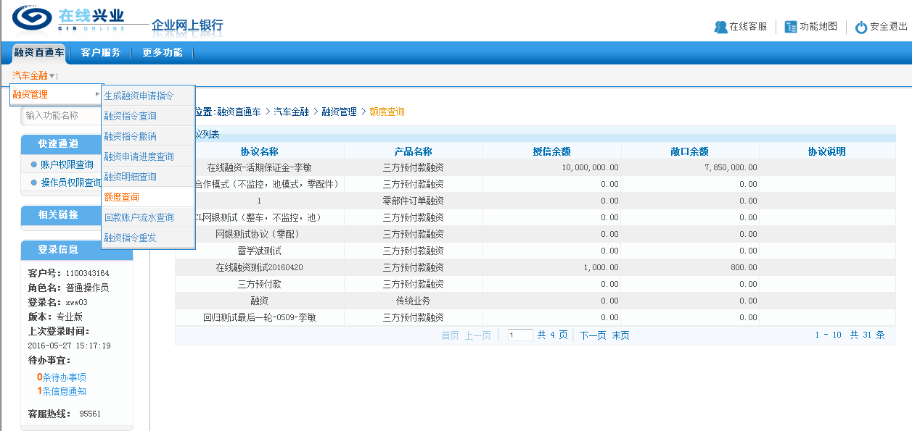

回款账户流水查询
  - 经办人员点击融资直通车→汽车金融→融资管理→回款账户流水查询

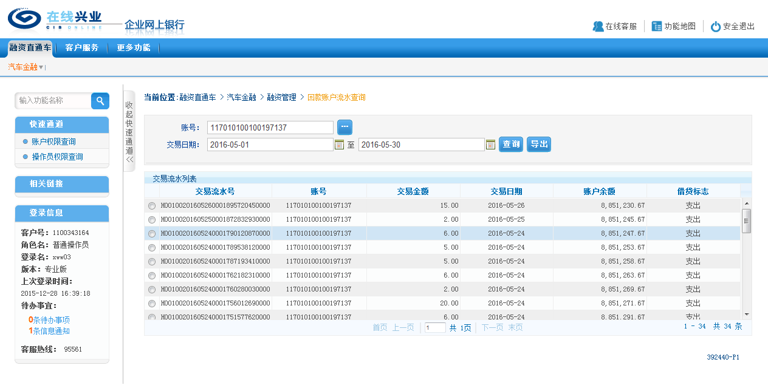

融资指令重发
  - 经办人员点击融资直通车→汽车金融→融资管理→融资指令重发，经办人员可以用过融资指令重发重新提交发送失败的融资指令，使用该功能免去重复填写融资明细信息，但协议签约、保证金缴存、业务授权等仍须重新操作。

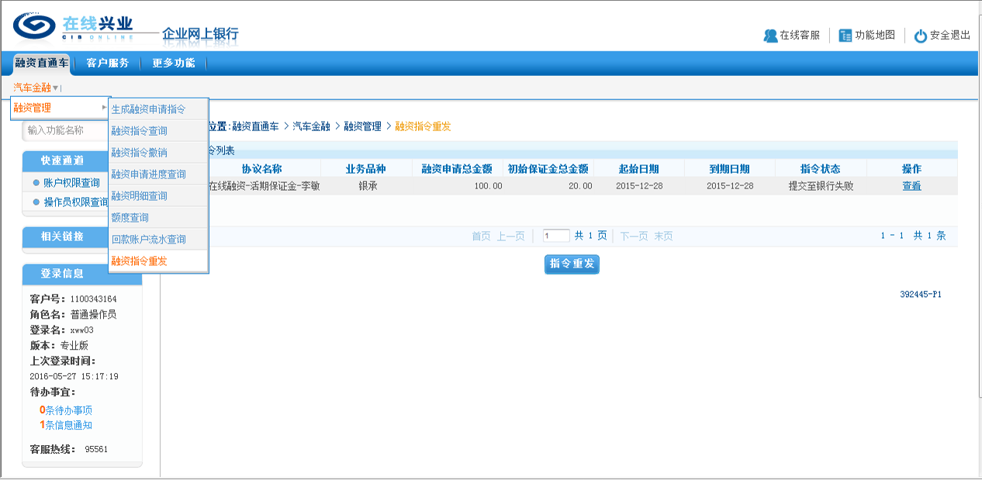

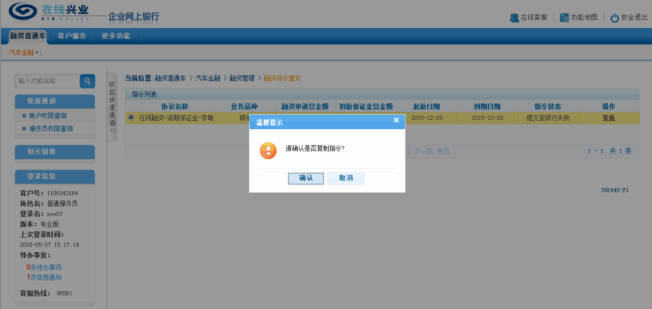

融资指令授权
  - 授权人员点击融资直通车→汽车金融→融资管理→融资指令授权

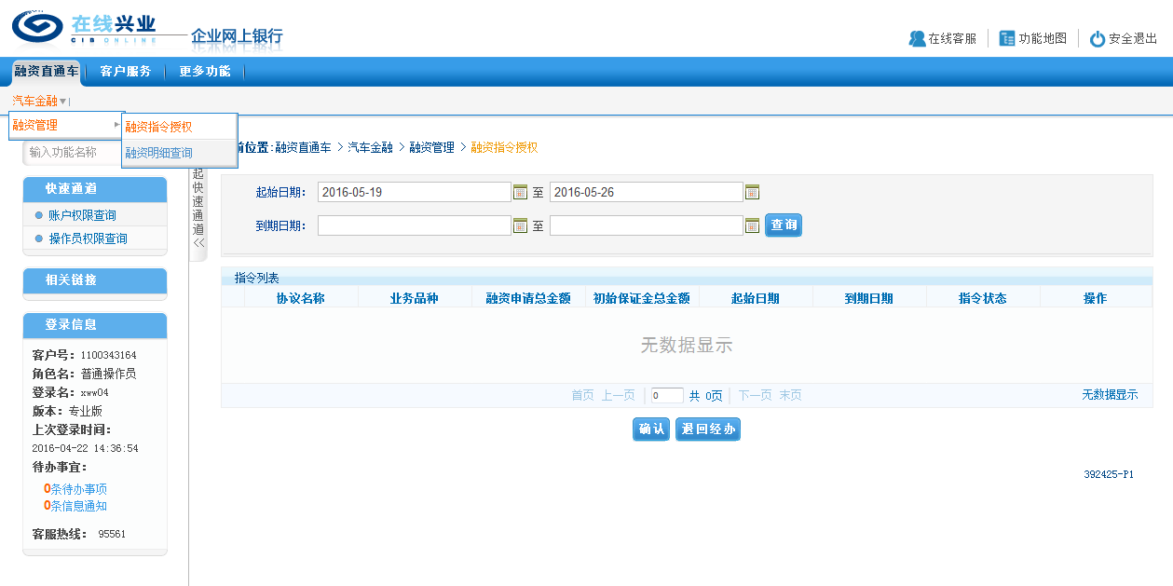

  - 选择需要授权的融资申请，点击“确认”，进入授权页面

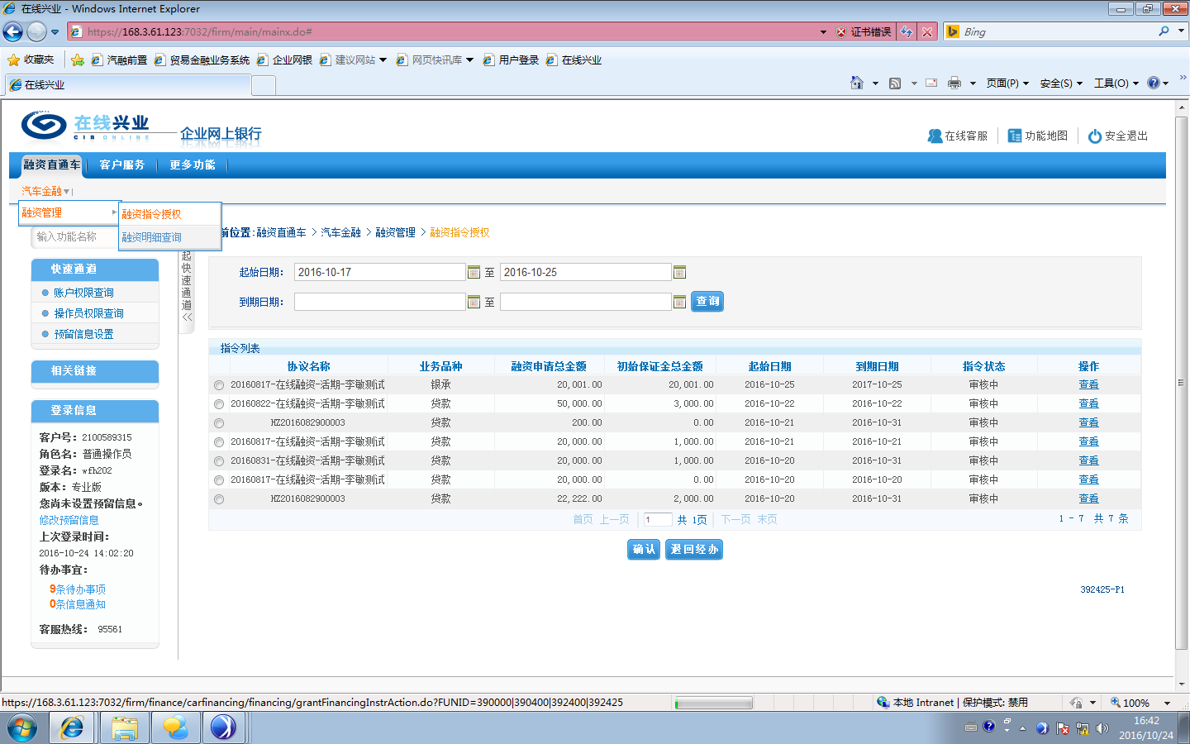
  - 授权人员审核融资相关信息后，点击“授权”，进入签名页面

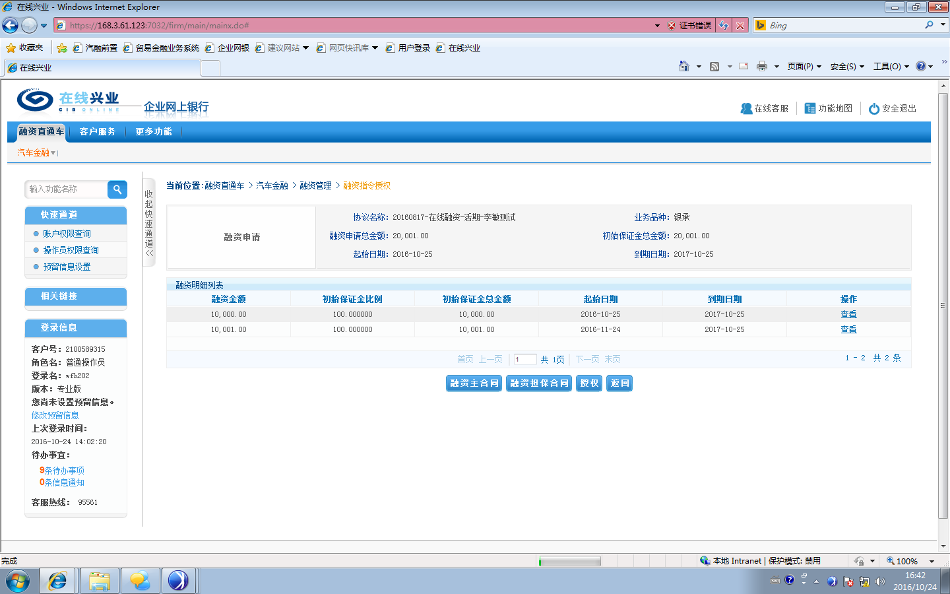

  - 点击“数字签名并提交银行”后，系统将弹出签约提示，请仔细阅读提示内容并确认同意签约。

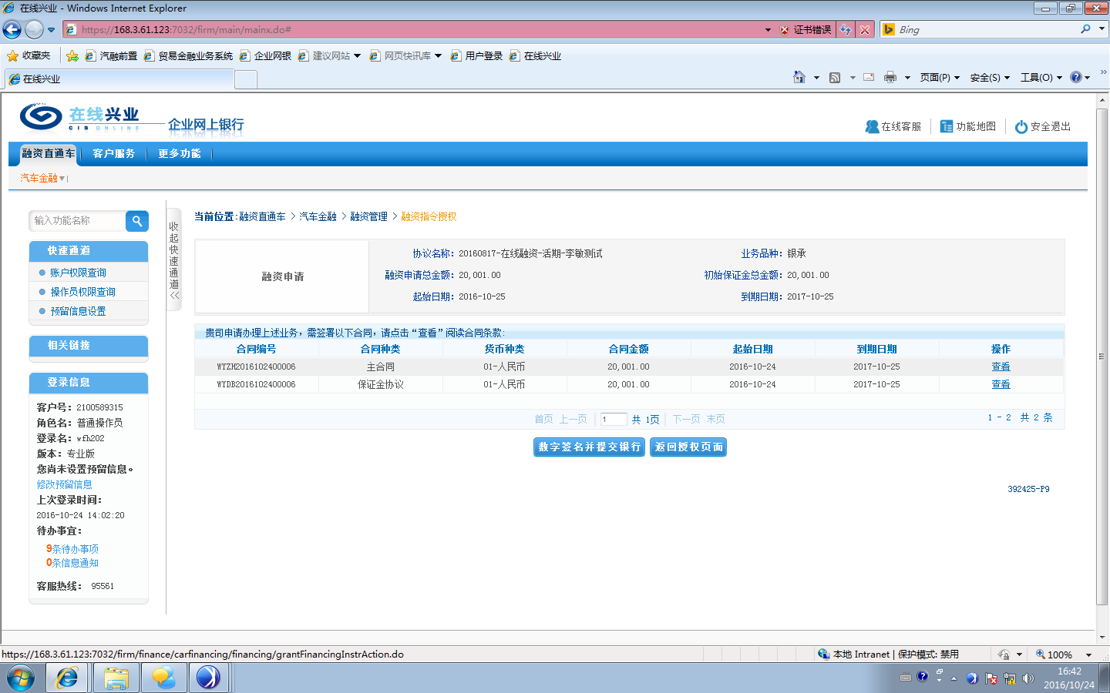
无保证金：
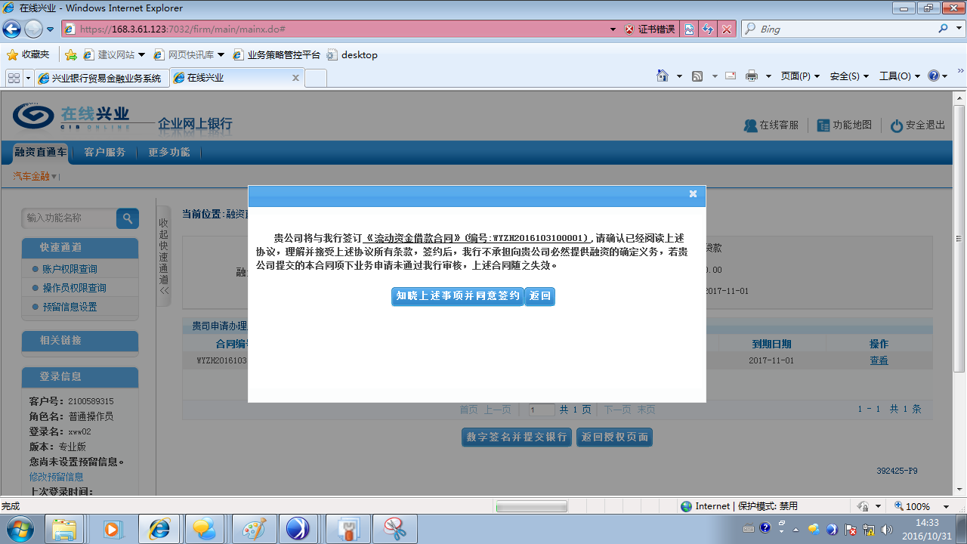
有保证金：
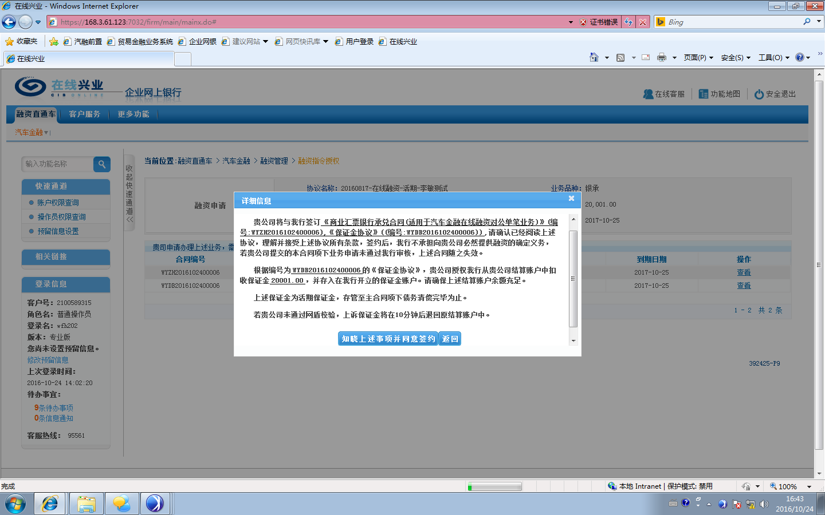

  - 点击“知晓上述事项并同意签约”后，系统进行数字签名。
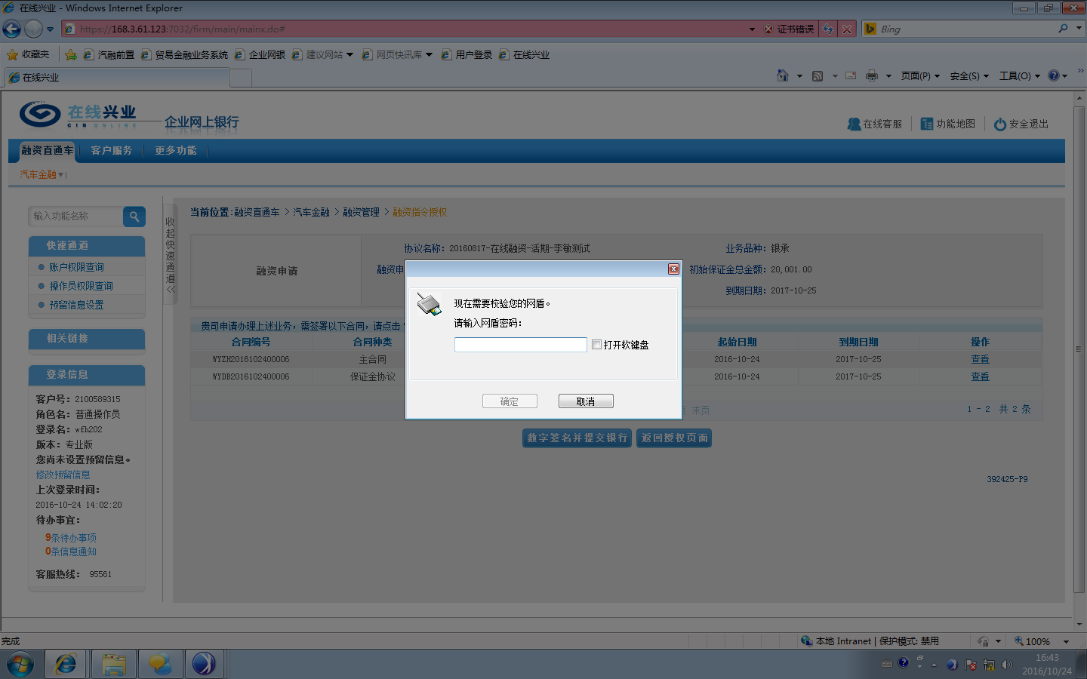
  - 成功后提示处理结果，办理保证金缴存业务的，系统会提示开立的保证金账户。
